Летопись
Книга вторая

2012

Гимн ивановских спортсменов
Преодоление, к цели стремление,  Доля везения – и вот пьедестал.  Труд и терпение, характер и рвение,  Победы мгновение – героем ты стал!  О спорт, ты – мир, ты – мой кумир!  О спорт, ты – свет больших побед!  О спорт, ты – жизнь, вперёд стремись!  О спорт, о спорт, я – твой герой!  Гордится спортсменами город Иваново,  И тренерским братством, которым сильны.  И молодыми, и ветеранами,  Что путь олимпийский достойно прошли!  О спорт, ты – мир, ты – мой кумир!  О спорт, ты – свет больших побед!  О спорт, ты – жизнь, вперёд стремись!  О спорт, о спорт, я – твой герой!  Спорт – это мужество, победы, рекорды,  Путь к единению, к боям без войны.  Пусть станет Иваново городом спорта,  Достойным России – великой страны!  О спорт, ты – мир, ты – мой кумир!  О спорт, ты – свет больших побед!  О спорт, ты – жизнь, вперёд стремись!  О спорт, о спорт, я – твой герой! | Гимном ивановских спортсменов открываются в 2012 году  все наши соревнования.  Автор этих замечательных строк – Антонова Ольга Генриховна – заместитель начальника департамента образования Ивановской области.  Вот какие у нас начальники  в образовании!
25-28 апреля 2012
Международный турнир
по художественной гимнастике в индивидуальной программе и
Всероссийский турнир по групповым упражнениям
«MARINA CUP»

«Все флаги будут в гости к нам!»  В лето 2012 , в месяце апреле, наш спортивный комплекс принял первый международный турнир по художественной гимнастике. Участники турнира - спортивные делегации 11 стран мира. Российскую Федерацию представляли гимнастки из 36 городов.  Всего в турнире приняли участие  83 гимнастки - участницы личного первенства.  25 команд участниц в групповых упражнениях.  Это было ярко и зрелищно – 11 флагов плыли над нашим ковром. Соревнования велись на двух языках. Судейская коллегия состояла лишь из представителей иностранных делегаций. Было интересно наблюдать, как они оценивают российскую гимнастику. Ивановские спортсменки по результатам многоборья завоевали 11 медалей, в том числе пять золотых.  Так, в индивидуальных упражнениях золотые награды достались Анне Лебедевой, Анастасии Мясниковой и Камилле Каюмовой. Ивановские гимнастки также победили в групповых упражнениях - команды «Жар-птица» и «Ламбада».  Серебряную медаль в многоборье завоевала Анастасия Боцурко, в групповых упражнениях – команда «Ажур».  Бронзовых наград в своих возрастных группах добились Александра Есакова, Ольга Галкина, Ирина Кулич.  Специального приза Губернатора Ивановской области «Мисс турнира» удостоена Камилла Каюмова. | 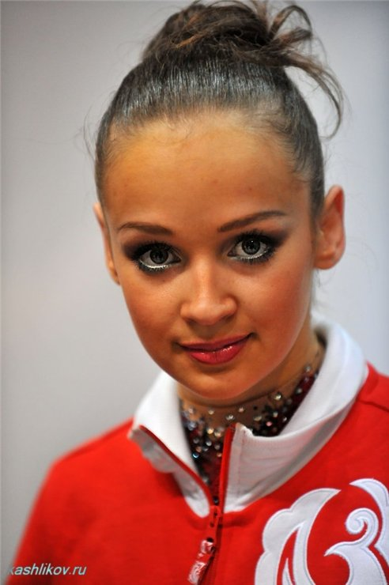  «CUP» - турнир,  ну а «MARINA» -  наша  Марина Шпехт
Участники Первого международного турнира по художественной гимнастике

«MARINA CUP»

Израиль | ISR | 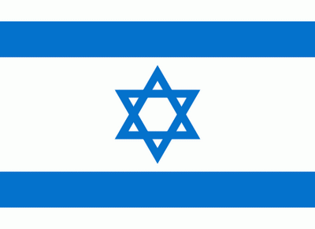 | Польша | POL | 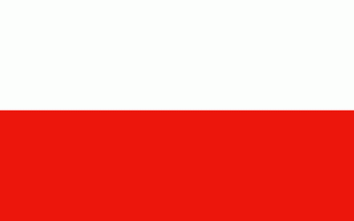
Испания | ESP | 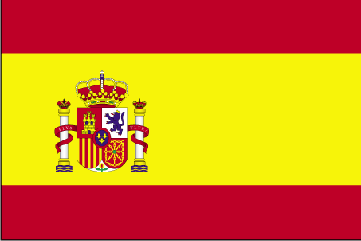 | Португалия | PRT | 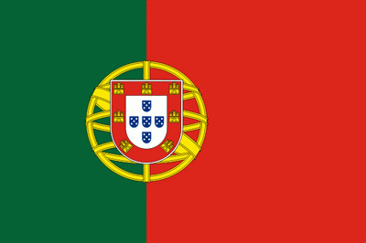
Казахстан | KAZ | 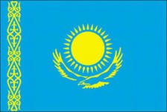 | Россия | RUS | 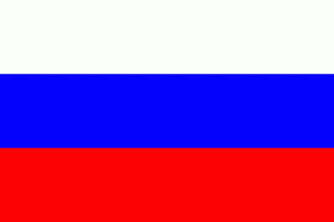
Куба | CUB | 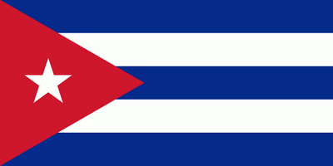 | Украина | UKR | 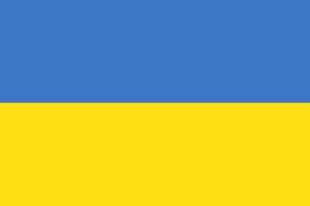
Латвия | LVA | 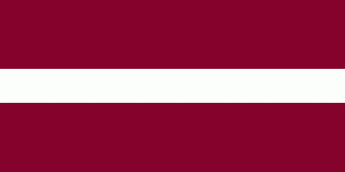 | Автономная республика Крым |  | 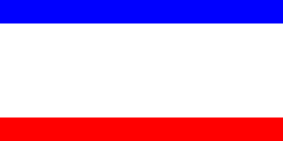
Молдова | MDA | 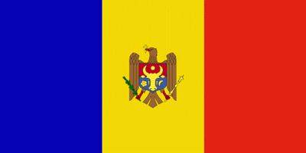 | Чехия | CZE | 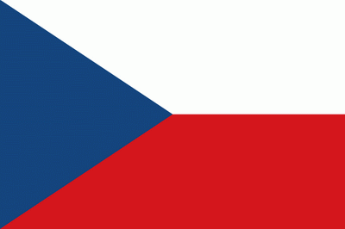

В последнюю субботу мая Иваново празднует День города.
В 2012 году этот день – 26 мая.
Наши спортсмены приняли участие в праздничном шествии.

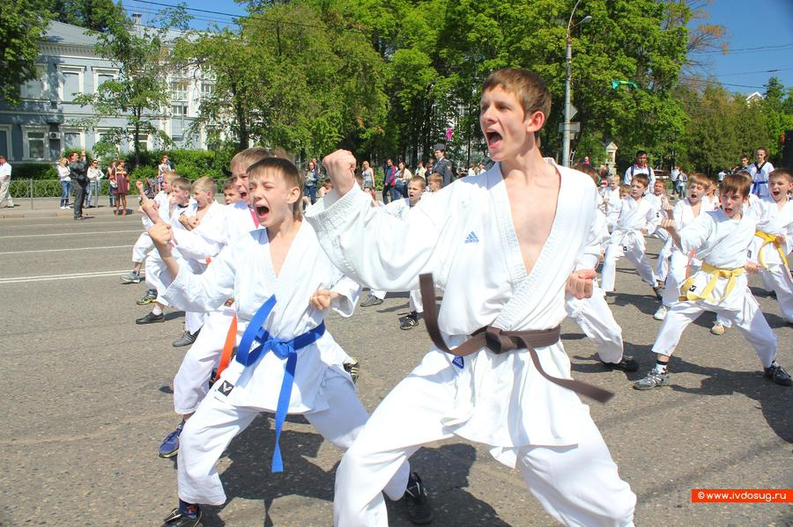 | 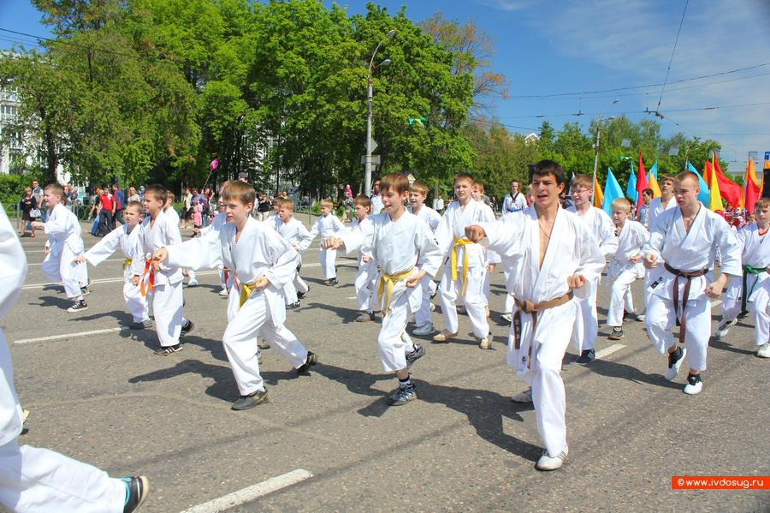
Мы – спортсмены-каратисты,
Мы ловки, сильны и быстры.
Всех уложим на татами,
И победа будет с нами!
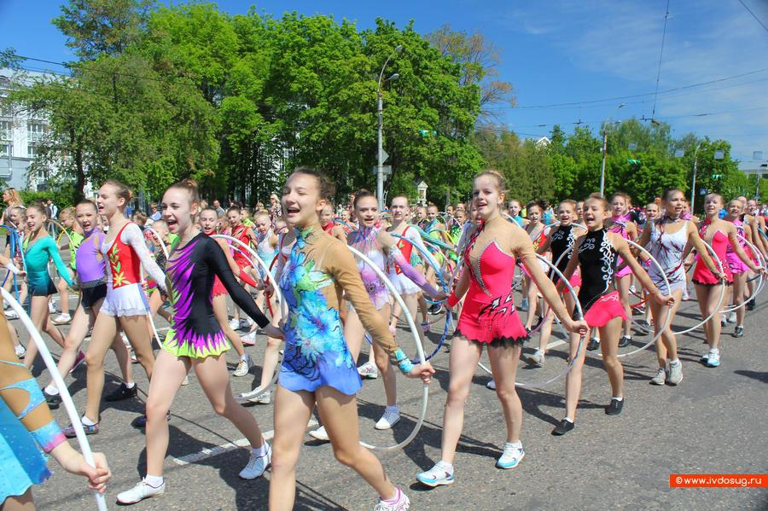 | 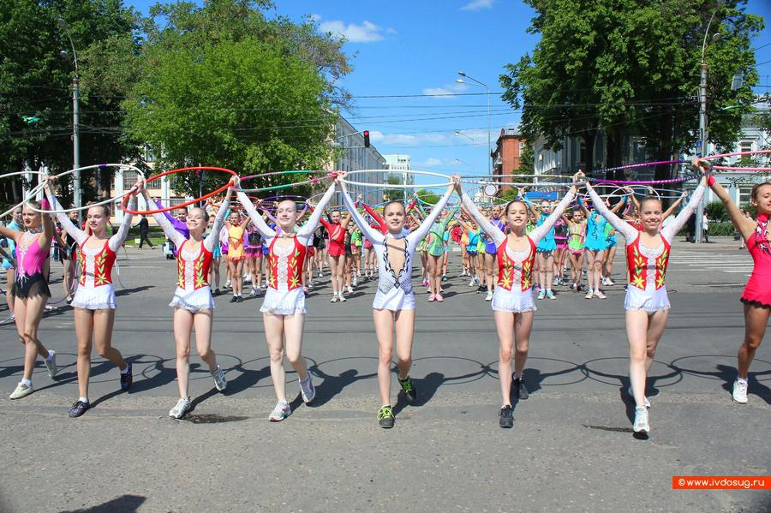
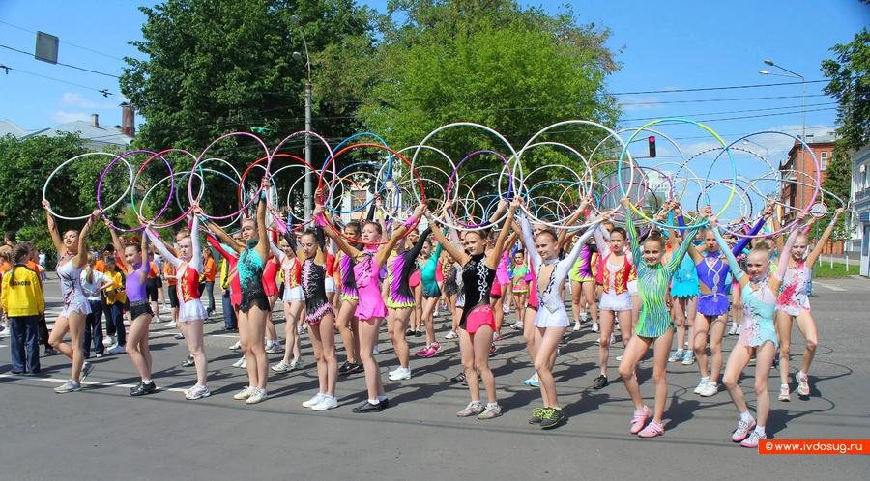 | 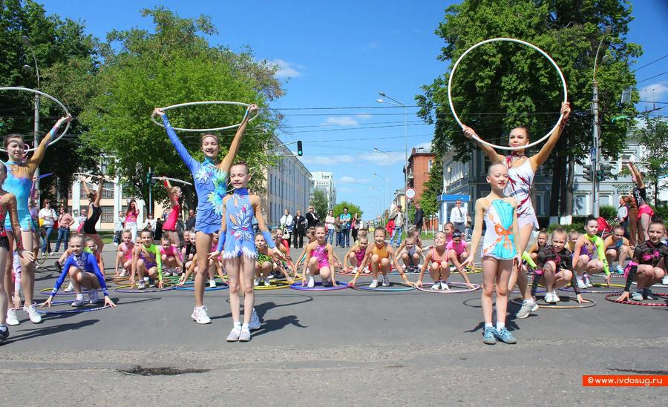

Раз-два – красота,
Три-четыре – во всём мире,
Пять-шесть – пластика,
Художественная гимнастика!

